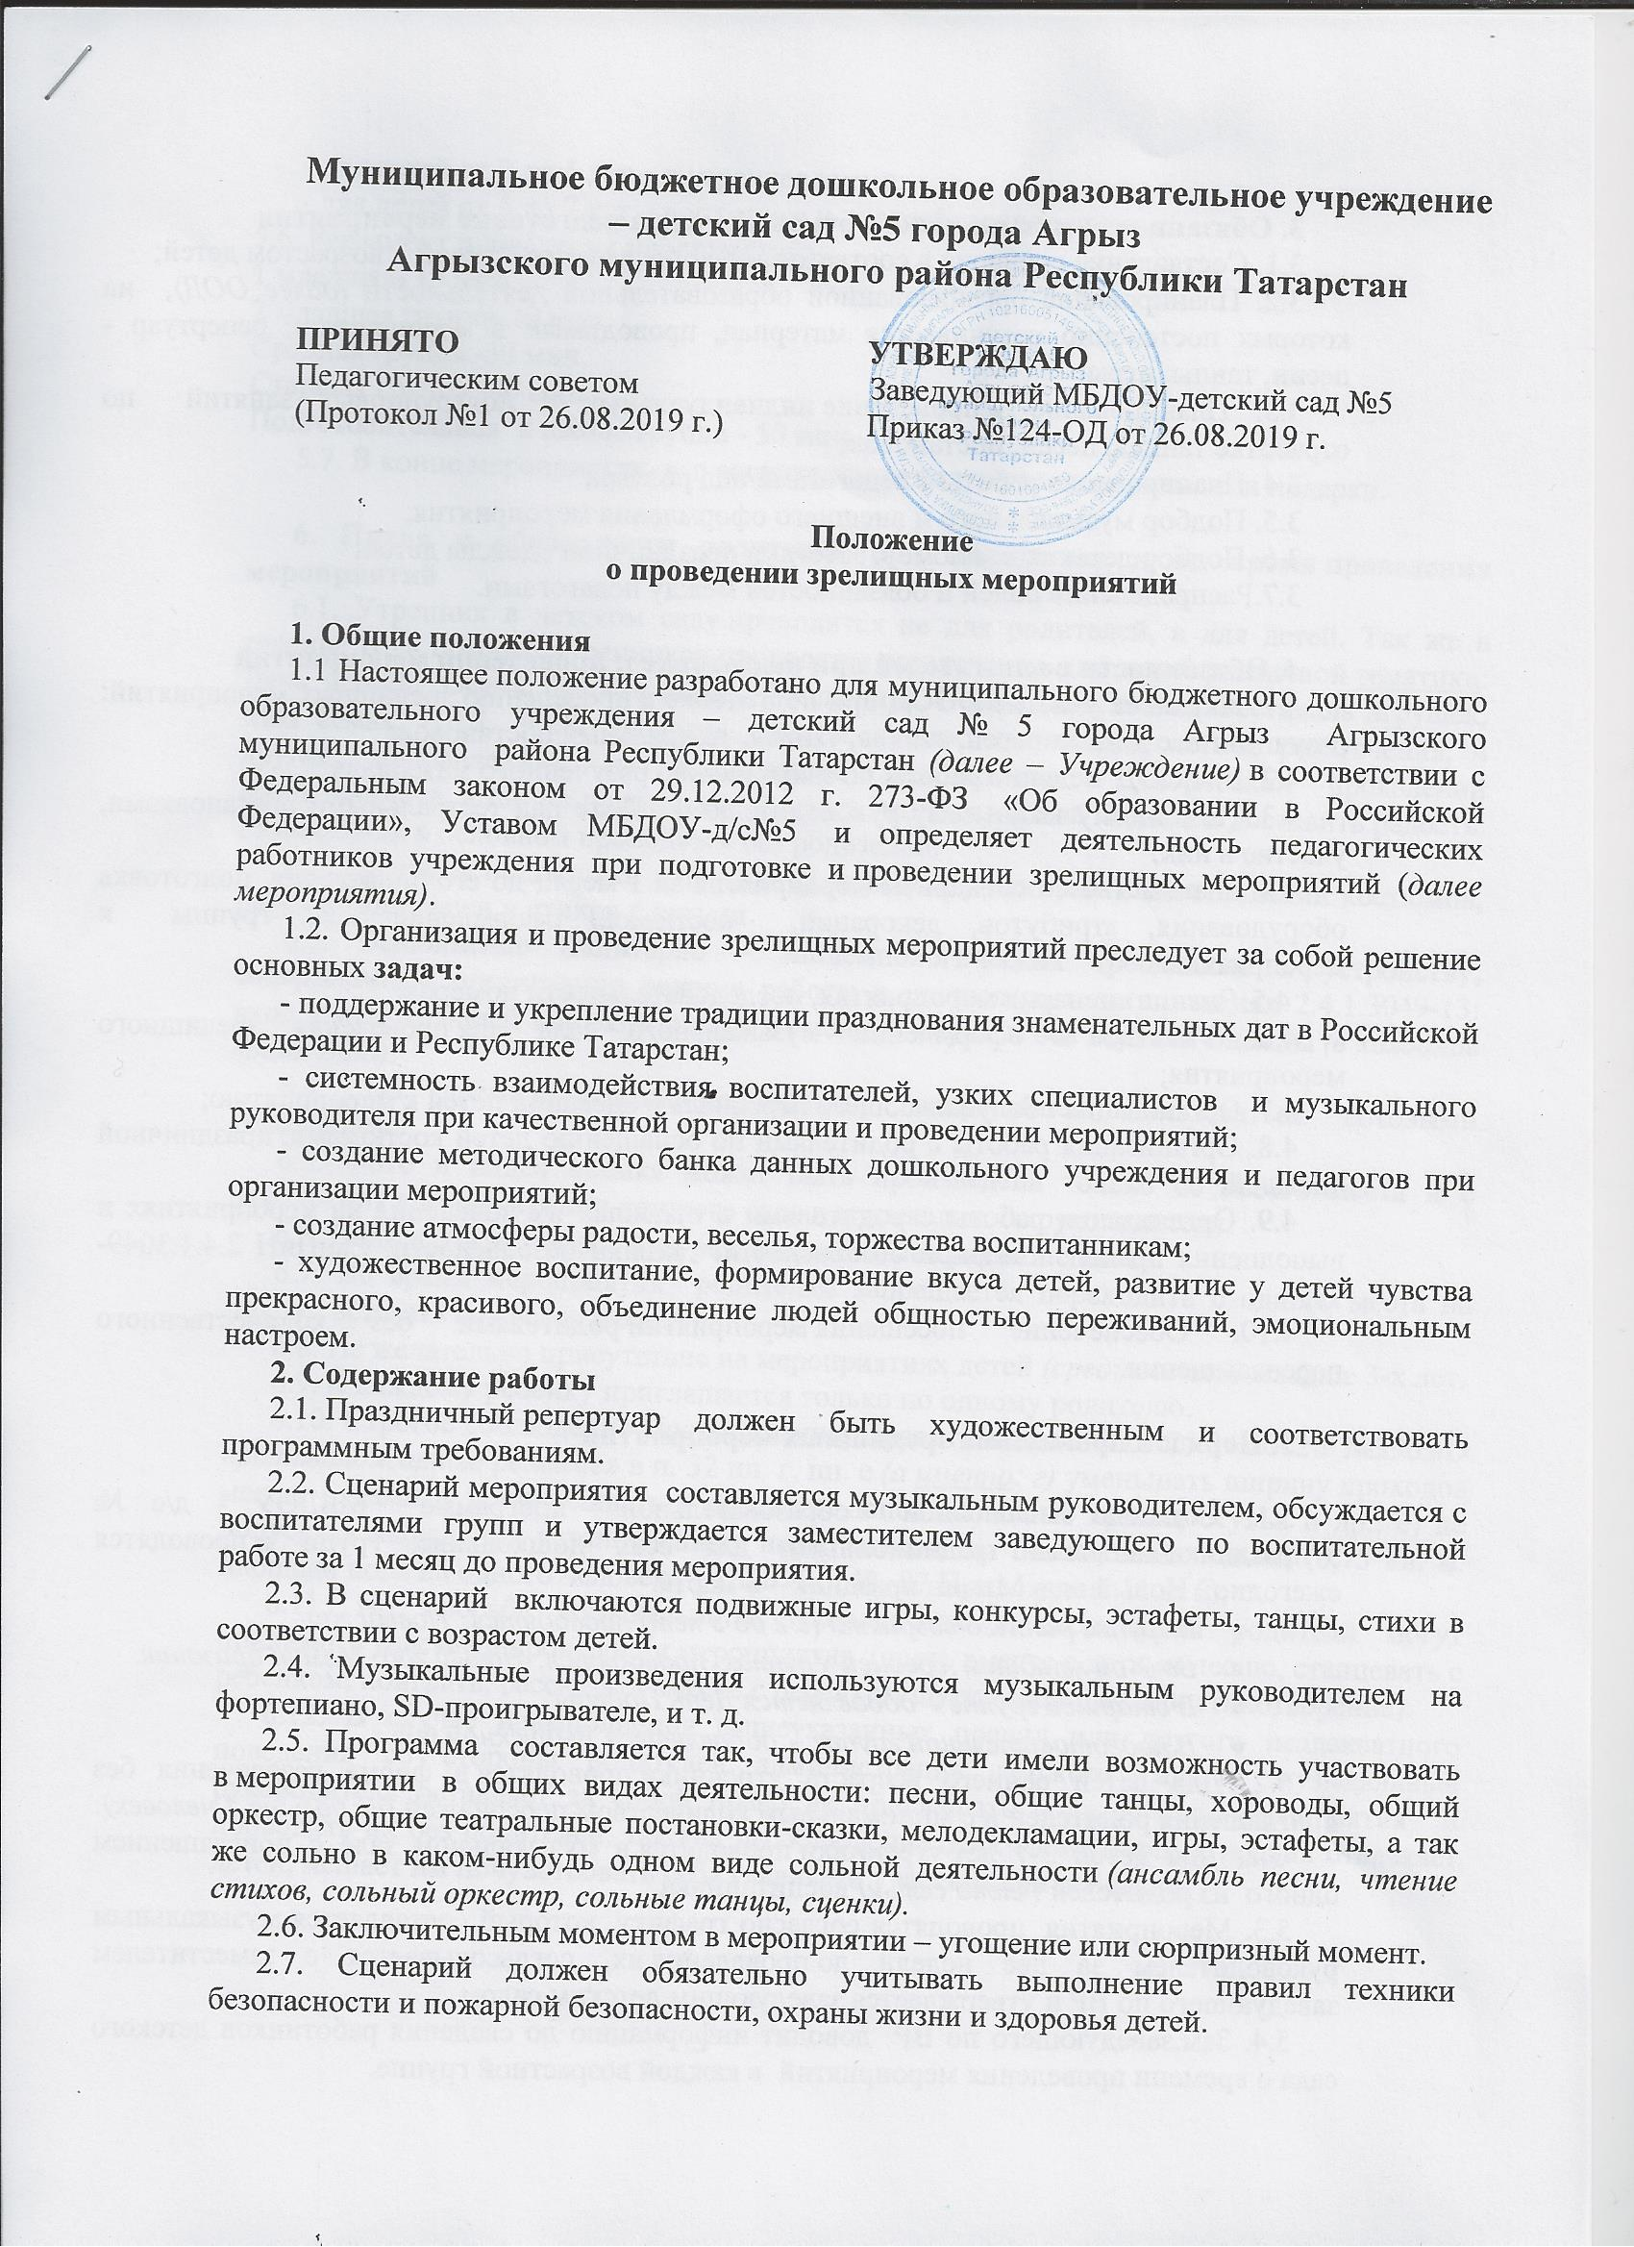
3. Обязанности музыкального руководителя в подготовке мероприятия
3.1. Составление сценария в соответствии с определенной темой и возрастом детей;
3.2. Планирование организованной образовательной деятельности (далее ООД), на которых постепенно разучивается материал, проводимый в мероприятии: репертуар -песни, танцы, игры;
3.3. Планирование и проведение индивидуальных и подгрупповых занятий по отработке танцев, песен, постановок;
3.4. Планирование работы с педагогами над ролями;
3.5. Подбор музыкального и внешнего оформления мероприятия;
3.6. Подбор детских костюмов, эстетики праздничной одежды детей;
3.7.Распределение ролей и обязанностей между педагогами.

4. Обязанности воспитателей при подготовке и проведении мероприятий
4.1. Активное участие в ООД при подготовке к проведению зрелищных мероприятий: разучивание с детьми песен, стихов, танцев, театральных постановок;
4.2. Вне ООД ведение работы по закреплению разученного материала ;
4.3. Помощь музыкальному руководителю в работе над театральными постановками, участие в них;
4.4. Знакомство со сценарием мероприятия за 1 месяц до его проведения, подготовка оборудования, атрибутов, декораций, костюмов, оформление зала, группы к мероприятию;
4.5. Знание сценария мероприятия, последовательности номеров;
4.6. Участие в оформлении музыкального зала для проведения зрелищного мероприятия;
4.7. Организация обслуживающего персонала в одевании детей к мероприятию;
4.8. Организация работы с родителями по оснащению детей костюмами, праздничной одеждой;
4.9. Организация работы с родителями о правилах их поведения на мероприятиях и выполнения правил пожарной безопасности, техники безопасности, СанПиН 2.4.1.3049-13;
4.10. Обеспечение посещения мероприятий родителями без количественного перенасыщения.

5. Порядок проведения зрелищных мероприятий

5.1. Согласно Основной образовательной программы МБДОУ - д/с № 5 праздники являются традиционными для всех дошкольных групп и проводятся ежегодно: Новый год, Мамин праздник – 8 марта.
- В группе раннего возраста (с 2 до 3 лет) проводятся: Новый год
- Во 2-ой младшей, средней группах проводятся: Новый год, Мамин праздник.
- В старшей группе – добавляется День Победы
- В подготовительной группе - добавляется Выпускной бал.
5.2. Для детей раннего возраста утренники проводятся в форме развлечения без приглашения родителей и с минимальным количеством персонажей (не больше 2-человек).
5.2. Для детей 3 - 7 лет утренники проводятся в музыкальном зале с приглашением одного из родителей (члена семьи) воспитанника.
5.3. Мероприятия проводятся согласно графику, который составляется музыкальным руководителем за две недели до проведения их, согласовывается с заместителем заведующего по ВР и утверждается заведующим детским садом.
5.4. Зам.заведующего по ВР доводит информацию до сведения работников детского сада о времени проведения мероприятий в каждой возрастной группе.
5.5. Проведение новогодних утренников планируется:
- для детей от 2 до 5 лет – в утреннее время;
- для детей от 5 до 7 лет – в утреннее и послеобеденное время.
5.6. Регламент проведения мероприятий:
1 младшая- 15 мин.
2 младшая группа-20 мин.
Средняя группа -30 мин.
Старшая группа -40 мин.
Подготовительная к школе группа - 50 мин.
5.7. В конце мероприятия все воспитанники получают сюрпризы или подарки.

6. Права и обязанности родителей при подготовке и во время проведения мероприятий
6.1. Утренник в детском саду проводится не для родителей, а для детей. Так же в течение года помимо утренников проводятся развлечения для детей различной тематики: День знаний, Осень, Зимние забавы, Масленица, Весна, День смеха, Фестиваль игрушек, Моя семья, ПДД, ЗОЖ, экология, квесты, космос, олимпиада, летние развлечения, и другие, направленные на активизацию инициативы и творческих проявлений воспитанников, а так же призванные вызвать эмоциональный подъем и доставить радость. Развлечения в основном проводятся без родителей.
6.2. Во время подготовки к празднику родители участвуют в изготовлении костюмов, разучивании песен и стихов с детьми.
6.3. Выполнение Санитарно – эпидемиологических требований к устройству, содержанию и организации режима работы в дошкольных организациях 2.4.1.3049-13: вход в музыкальный зал разрешается в сменной обуви и без верхней одежды (в холодное время года).
6.4. Во время проведения мероприятий запрещается пользоваться сотовыми телефонами.
6.5. Фото и видео съемка может быть произведена только со своего места и с разрешения администрации детского сада и музыкального руководителя.
6.6. Нельзя отвлекать ребенка разговорами и выкриками с места.
6.7. Во время мероприятия родителям запрещается переходить с одного места на другое, вставать со своего места.
6.8. Не желательно присутствие на мероприятиях детей (среди гостей) младше 3-х лет.
6.9. К каждому ребенку приглашается только по одному родителю.
6.10. Строгое соблюдение Постановления Правительства РФ от 25.04.2012 г №390 «О противопожарном режиме» в п. 32 пп. г, пп. е (а именно: г) уменьшать ширину проходов между рядами и устанавливать в проходах дополнительные кресла, стулья и др.; е) не допускать нарушения установленных норм заполнения помещений людьми (0,75 кв. м. площади пола на одного человека – ППБ -0- 148 -87 Приложение 11 п. 6);
6.11. По просьбе музыкального руководителя и воспитателя родители могут принимать участие в проведении мероприятия (спеть вместе с детьми песню, станцевать с ребенком, поиграть, рассказать вместе с ребенком шутку-малютку или стихотворение).
6.12. В случае невыполнения вышеуказанных правил или другого неадекватного поведения со стороны родителей администрация детского сада и музыкальный руководитель оставляет за собой право не приглашать родителей на мероприятия и проводить их без родителей, так как несоблюдение этих элементарных правил отвлекает детей, мешает им почувствовать себя главными участниками действия.

